**วันที่ 22 กันยายน 2568**

**- เรื่องปลั๊กไฟภายในห้องน้ำชายและหญิง อาคารสระว่ายน้ำกลัวว่าจะเกิดอันตรายกับผู้มาใช้บริการ จึงทำการซื้อฝาปิดกันน้ำมาปิดไม่ให้ใช้ปลั๊กภายในห้องน้ำครับ**

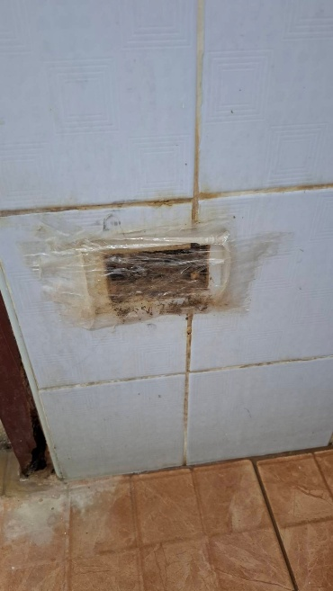 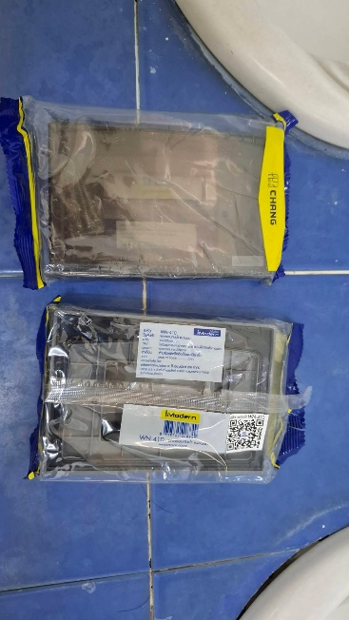

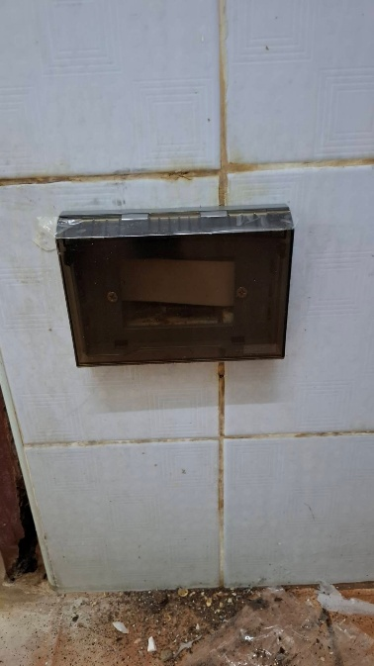 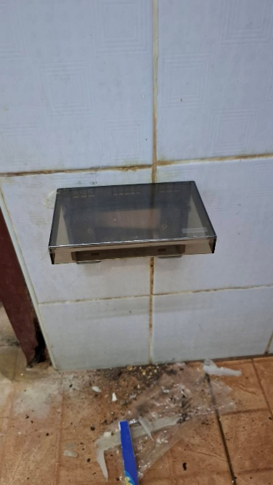

**วันที่ 23 กันยายน 2568**

**- เจ้าหน้าที่ช่วยกันซ่อมแซมประตูห้องน้ำชาย ที่อาคารสระว่ายน้ำ พร้อมใช้งาน**

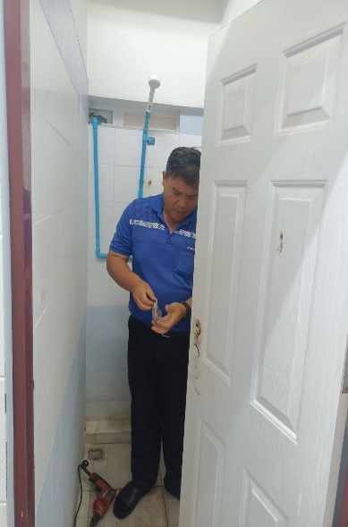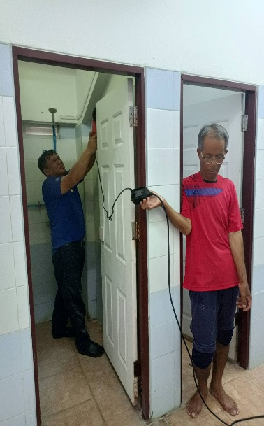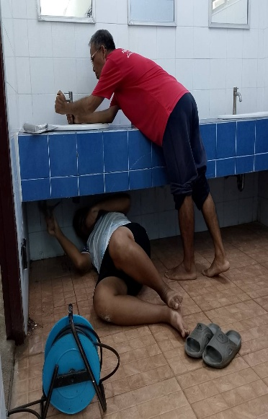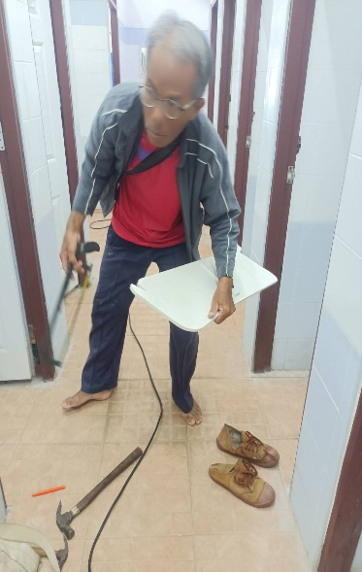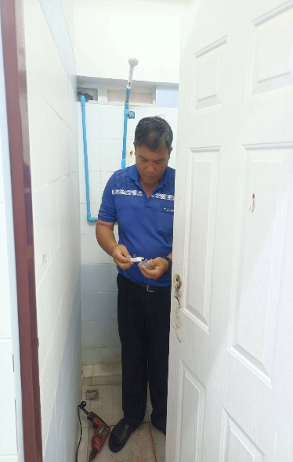

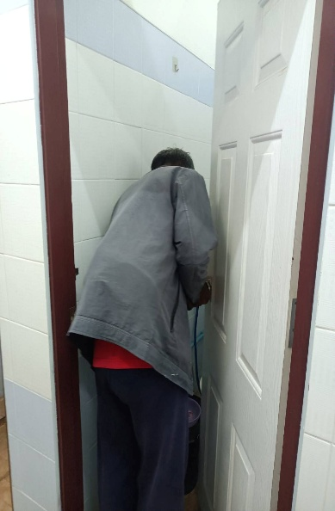

**วันที่ 25 กันยายน 2568**

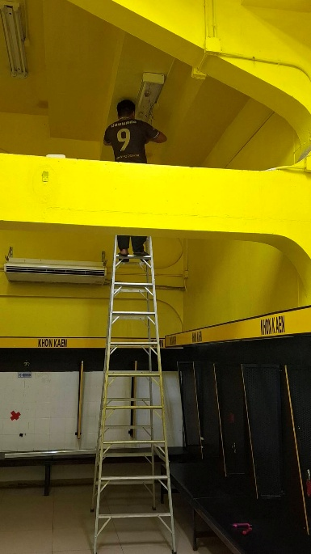**- ไฟภายในห้องพักนักกีฬาทีมเหย้าและห้องน้ำ ไฟกระพริบบางครั้งก็ดับอาคารอัฒจันทร์มีหลังคา เช้านี้หลังจากซื้ออุปกรณ์มาแล้ว ทำการแก้ไขพร้อมเปิดปิดใช้งานได้ตามปกติ**

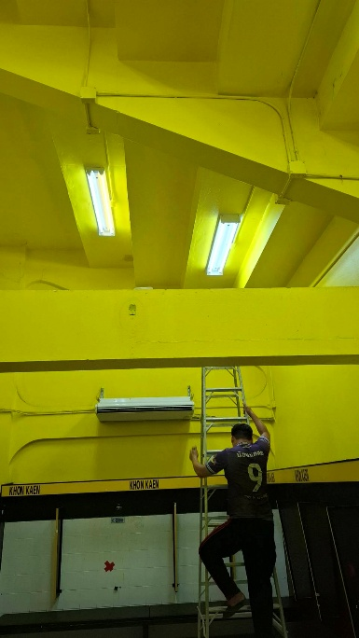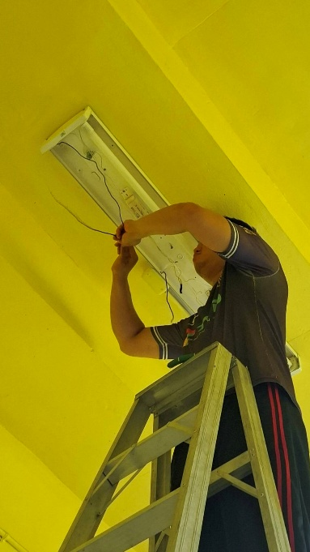

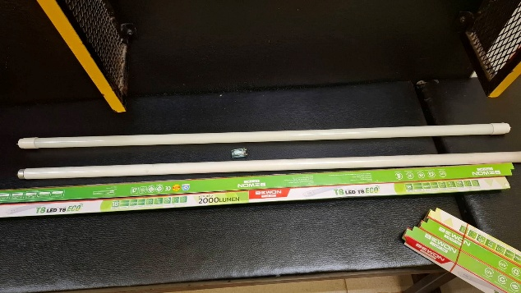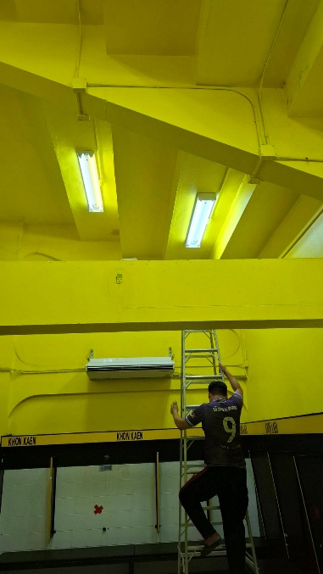

**วันที่ 26 กันยายน**

**- ไฟส่องสว่างหน้าทางขึ้นอัฒจันทร์ประตู1 ไฟไม่ติด ช่วงบ่ายพร้อมทีมงานเข้าทำการตรวจเช็กและแก้ไข พบโคมไฟไม่ติด 3 ชุด พบว่าสายเมนไฟขาดบนฝ้าเพดาน จึงทำการเดินท่อร้อยสายเมนไฟใหม่ หลังทำการแก้ไขสามารถใช้งานได้ตามปกติครับ**

